Presseinformation

Eine saubere Lösung:
KDSClick sorgt für Ordnung im Nullfugenbekanter von Kluge

Im Holzbereich ist die „optische Nullfuge“, auch „Laserkante“ genannt, das Maß aller Dinge. Sie bezeichnet die kaum wahrnehmbare und farblich abgestimmte Verbindung zwischen Plattenoberfläche und Schmalkantenbeschichtung. Die erforderliche Technik war für Handwerksbetriebe bisher relativ teuer und mobil kaum umsetzbar. Eine attraktive Alternative etabliert das Schmallenberger Unternehmen Aggregate und Sonderbau Kluge GmbH aktuell auf dem Markt. Der Spezialist für innovative Lösungen im Bereich des Maschinenbaus hat den ersten mobilen Nullfugenbekanter der Welt entwickelt, der ohne zusätzliche Peripherie auskommt. Zusammen mit dem optionalen Bearbeitungstisch BAT lässt sich das effiziente und kostengünstige Gerät als stationäre Arbeitsstation in der Werkstatt oder auf der Baustelle verwenden. Für die Druckluft und Stromzuführung der Tische setzt Kluge auf das Kabeldurchführungssystem KDSClick von CONTA-CLIP. Die Entscheidung erfolgte sowohl aus praktischen als auch aus designspezifischen Gründen. Durch die standardmäßige Bestückung lässt sich der Bearbeitungstisch jederzeit kundenspezifisch erweitern. Zudem fügt sich das bewährte Kabeldurchführungssystem harmonisch in die klare Linie des Bekanters ein und erübrigt bei nachträglicher Umkonfiguration der Verkabelung neue Bohrungen oder Verschraubungen. Es müssen nur die Blindstopfen gegen die gewünschten Dichtelemente getauscht werden.
Mit dem werkzeuglos montierbaren KDSClick lassen sich unkonfektionierte und konfektionierte Leitungen durch Gehäuse- und Schaltschrankwände führen. Aufgebaut nach einem einfachen Baukastenprinzip, besteht es aus nur drei Grundkomponenten. Diese sind bedarfsgerecht für Kabel, Leitungen oder Schläuche konfigurierbar. CONTA-CLIP bietet sein flexibles System mit Schutzart IP66 für 4, 6, 8 oder 10 Dichtelemente an, die es in über 100 unterschiedlichen Varianten gibt. Ihre konische Form ermöglicht das einfache Ein- oder Herausdrücken auf der Innenseite der zuvor angebrachten Inlays. Neu- oder Nachverkabelungen lassen sich im Handumdrehen ausführen.
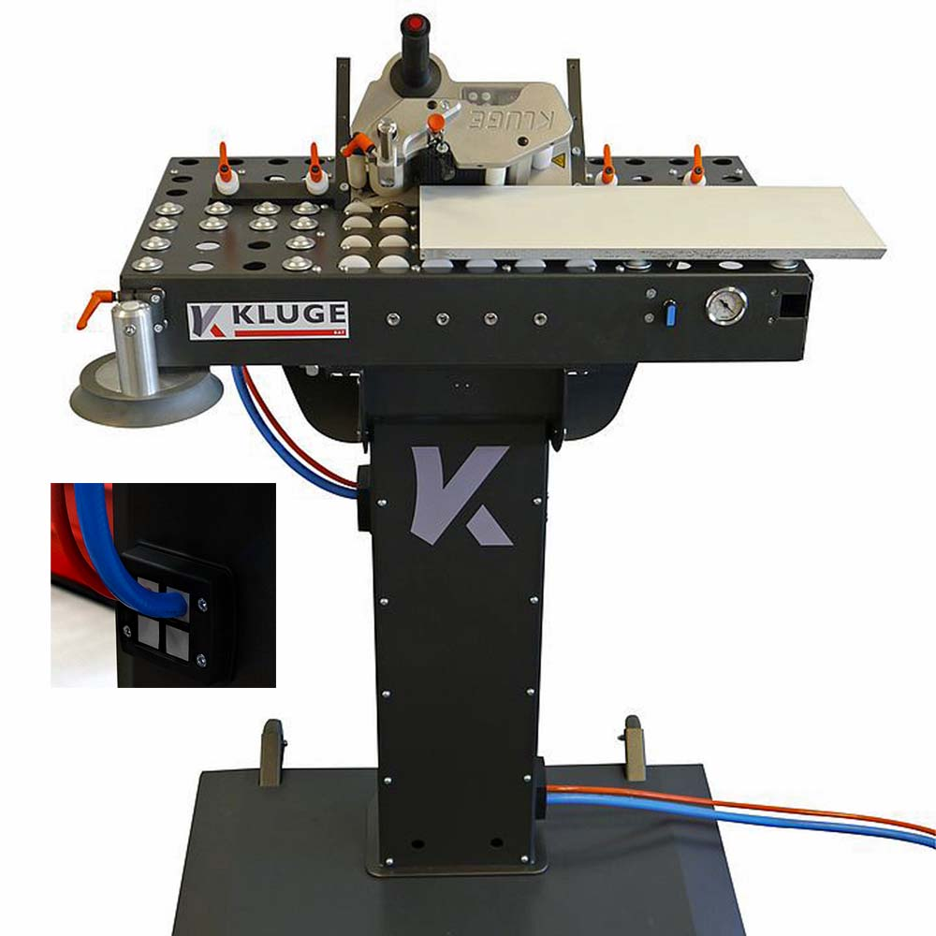
Bild 1: Winkel- und Bearbeitungstisch (BAT) mit Heißluftaggregat HIT-M und KDSClick

Bilder: | Winkeltisch_BAT_KDSClick_Ausschnitt | Zeichen: | 2.055
Dateiname: | 202002025_PM_Kluge_Nullfugenbekanter | Datum: | 14.04.2020
Unternehmenshintergrund
CONTA-CLIP zählt zu den bedeutendsten Herstellern von elektrischen/elektronischen Verbindungselementen und Kabelmanagementsystemen in Europa. Das mittelständische Unternehmen mit Sitz in Hövelhof (NRW) produziert seit über 40 Jahren elektrische und elektronische Verbindungstechnik für die Prozess- und Industrieautomation, schwerpunktmäßig für die Branchen Bahntechnik, Fördertechnik, Gebäudeautomation, Klimatechnik, Maschinen- und Anlagenbau, Mess-, Steuer- und Regeltechnik, Schalttafelbau, Schiffbau, Transformatorenbau und Umwelttechnik. Die Produktbereiche des Unternehmens untergliedern sich in die Sparten CONTA-CONNECT für elektrische Verbindungstechnik, CONTA-CABLE für Kabelmanagementsysteme, CONTA-ELECTRONICS für Elektronik und CONTA-CON für Leiterplattenverbinder. Neben seinen Produkten bietet CONTA-CLIP auch Dienstleistungen bei der Gehäusebearbeitung, der Klemmleistenmontage, der Komponentenbedruckung und der kundenspezifischen Elektronik an.

Kontakt:  CONTA-CLIP  Verbindungstechnik GmbH  Christian Quade  Otto-Hahn-Straße 7  33161 Hövelhof  Tel.: 0 52 57 / 98 33 - 0  Fax: 0 52 57 / 98 33 - 33  E-Mail: christian.quade@conta-clip.de  Internet: www.conta-clip.de |  | gii die Presse-Agentur GmbH  Immanuelkirchstraße 12  10405 Berlin  Tel.: 0 30 / 53 89 65 - 0  Fax: 0 30 / 53 89 65 - 29  E-Mail: info@gii.de  Internet: www.gii.de

